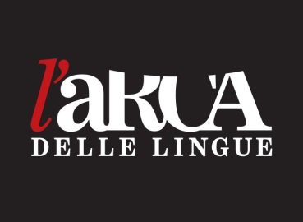
L’ARCA DELLE LINGUE
Association pour la diffusion des languescultures romanes (Loi 1901)
1, rue du Docteur Jean Fiolle, 13006 Marseille
Tel : 06 40 19 97 59 Email : arcadellelingue@gmail.com

Fiche d’inscription 201……/201……

Nom…………………………………………………………………………………………………………………………………………
Prénom…………………….…………………………………………………………...………………...………………........………
Adresse……………………………………………………………………………………………………………………………………
……..…………………………………………………………………………………………………………………………………………
Tél. Fixe/port………………………………………………………………………………………….………………………………..
E- mail……………………………………………………………………………………………………………………………….…….
Profession………………………………………………………………………………………………….…………………………….
Comment nous avez-vous trouvés ? ……………………………………………………………………………………

Adhésion Association : □ Membre (30€) □ Couple (50€) □ Bienfaiteur (50€)

Inscription aux cours : □ Session 1 □ Session 2
□ Italien □ Espagnol
□ Cours Thématique………………………………………………………………………..

Nombre d’heures du cours : ...………………………………………………………………………………………………
Jour et Horaires : ……………………………………………………………………………………………………………….
Niveau : …………………………………………………………………………………………………..…………………………

Pour l’inscription aux cours
Payement :…………………………………………………………………………………………………………………………
N° Chèque et Banque :…………………………………………………………………………………………………………
Date de l’inscription :…………………………………………………………………………………………………………...

Début de cours :………………………………………………………………………………………………

Résultat test de niveau et date : ………………………………………………………………………….

